# 作业2: S-AES算法实现

## 第1关和第3关:基本测试

### 对明文提供秘钥进行加密

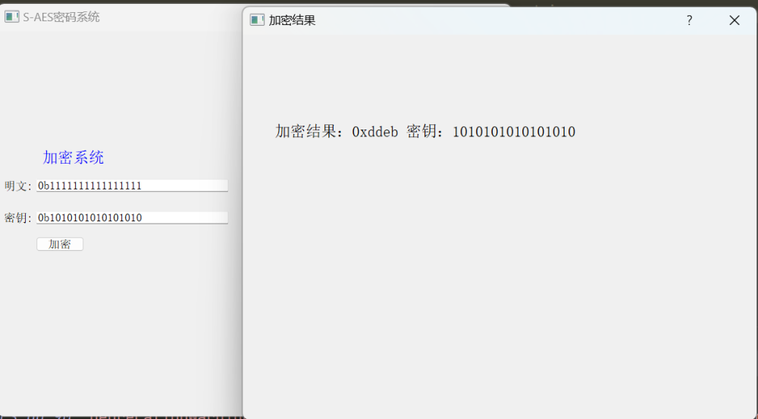

### 对密文提供秘钥解密

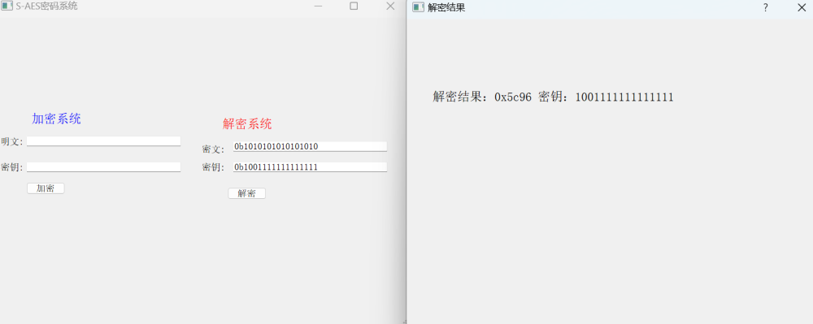

## 第2关：交叉测试

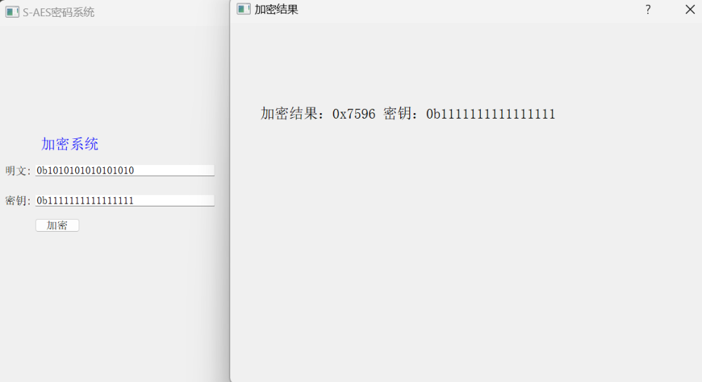

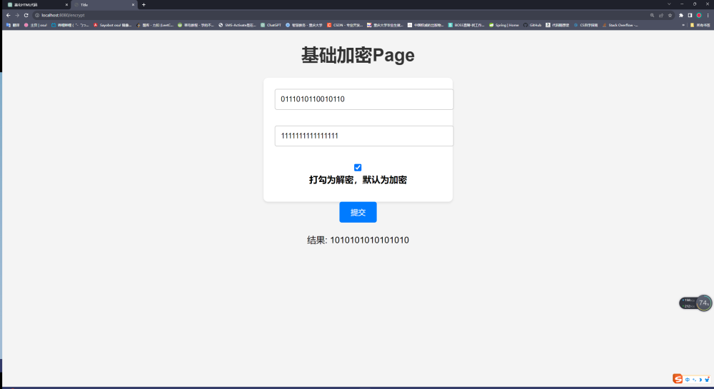

## 第4关：多重加密

### 双重加密和解密

#### 加密

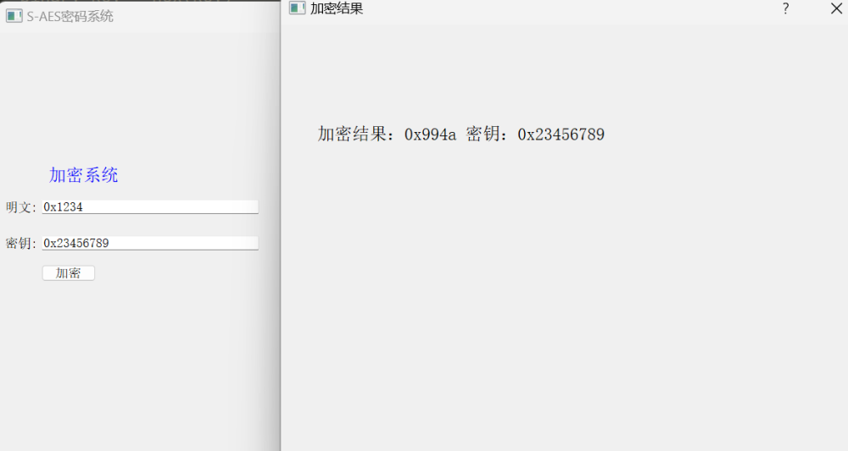

#### 解密

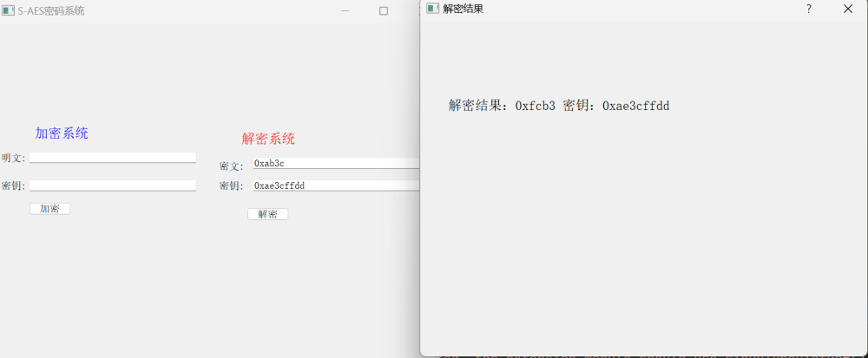

### 中间相遇攻击

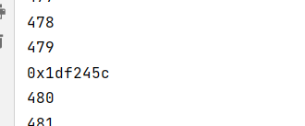

### 三重加密和解密

#### 加密

#### 解密

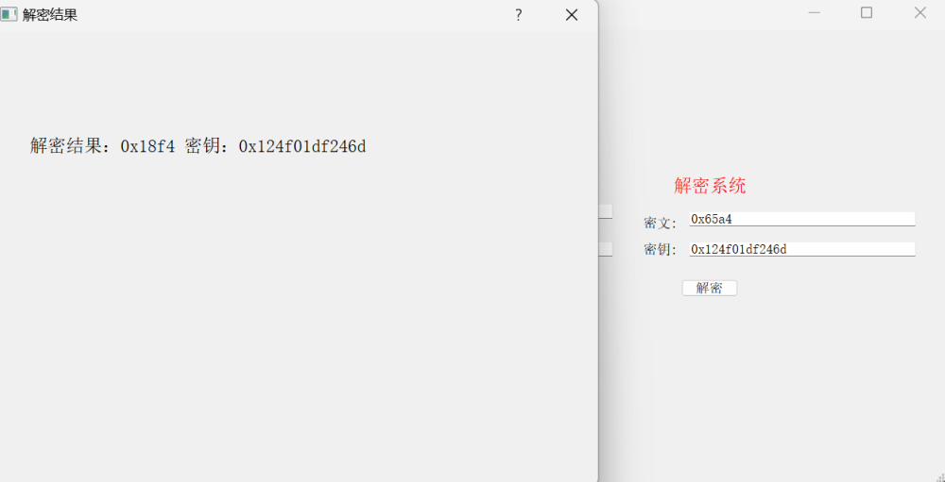

## 第5关：工作模式

### 加密

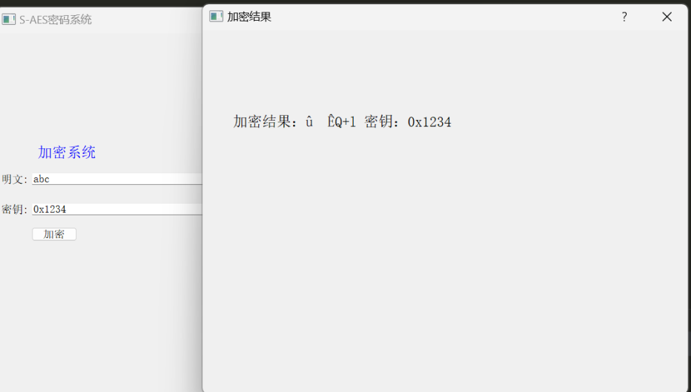

### 解密

